Óravázlat a Szitakötő folyóirat 2015. évi őszi számában megjelent
Németh Bálint: A hallgatás joga című cikkéhez

Készült az általános iskola 3. évfolyama számára, de megvalósítható 2-6. évfolyamon
Felhasznált idő: 45 perc
Szükséges eszközök: papírcsíkok, íróeszköz, csoportonként 1-1 ragasztó, 1-1 A3-as lap

Ráhangolásként ismerkedés a folyóirat aktuális számával (5 perc):
- A folyóirat átlapozása után kedvenc kép választása. A választás rövid indoklása.
- A tartalomjegyzék elolvasását követően a címek alapján kedvenc cikk választása
A választás rövid indoklása.
A Hallgatás joga című írás elolvasása (2 perc)
(A tanulók életkorának és olvasási képességeinek figyelembe vételével lehet tanítói bemutatás, tanulói felolvasás, néma olvasás).
Beszélgetés az olvasottakról (3 perc):
- Milyen az írás hangulata? Miért?
- Kinek volt már hasonló élménye?
- Mit jelent a szó: jog?
A beszélgetés a gyerekek tájékozottságától és életkorától függően sokfelé elágazhat. Bátran adjuk teret ennek, de ügyeljünk az időkeretre.

Mihez is van jogunk? (4 perc)
Egyéni munkában a gyerekek összegyűjtik, mi mindent gondolnak joguknak. Az összegyűjtött kifejezéseket egy-egy papírcsíkra írják. (Szükség esetén a pedagógus egyéni segítséget ad.)
Csoport munka (10 perc)
Csoportalakítás (lehet szabad választás alapján vagy irányítottan)
(Az órát tartó pedagógus egyéb céljainak megfelelően alakítja ki a csoportokat.)
A gyerekek csoportokban vitatják meg, hogy az általuk felírt kifejezések az alábbi ábrán hová helyezhetők el. Azokat a kifejezéseket ragasztják fel, aminek a helyében meg tudtak egyezni. Amit nem ragasztanak fel, azt visszaadják.

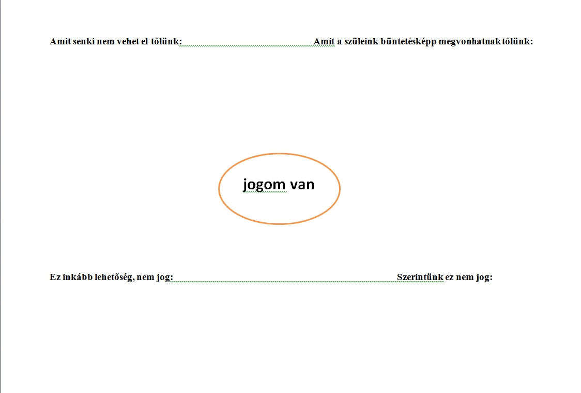
Az ábra feliratai: bal oldalon fent :„Amit senki nem vehet el tőlünk” jobbra fent:„Amit a szüleink büntetésképp megvonhatnak tőlünk”, balra lent:„Ez inkább lehetőség” jobbra lent:„Szerintünk ez nem jog”
Az elkészült transzparensek összevetése (6 perc)
A csoportok felolvassák a felragasztott kifejezéseket, a többi csoport jelezheti, ha valamivel nem ért egyet. Ebben az esetben az osztály azt megvitatja.
A csoport munka értékelése (1-2 perc)
Egymás felé fordulva, tekintettel, mosollyal üzenjenek annak a társuknak, akivel jó volt együtt dolgozni. Nézzenek arra a társukra fejcsóválva, akitől többet vártak volna.
(Helyzettől, céltól függően a szempontok változtathatók, kiegészíthetők, a pedagógus is értékelhet.)
A fel nem ragasztott kifejezések közös elhelyezése (1-3 perc)

Az osztály együtt megvitatja, hova kerüljenek azok a kifejezések, amiket a csoportok nem ragasztottak fel..
Fontos, hogy nem hangzik el, melyik csoport nem tudott egy-egy kifejezésről dönteni.
A jogok rangsorolása (3-4 perc)
Vita az alábbi kérdések mentén:
- Tudunk-e különbséget tenni a felsorolt jogok között?
- Van-e köztük olyan, amit ti különösen fontosnak gondoltok? Miért?
- Melyiknek az elvesztése lehet végzetes?

Sérülnek a jogok (3-4 perc)
A jogok sérülésével, elvesztésével kapcsolatos tapasztalatok összegyűjtése
- Tudsz-e példát mondani arra, amikor a gyerekek alapvető joga megsérül?
- Ki felelős ezért?
- Előfordult- e, hogy te sértetted meg más jogát?

(Az időbeosztás csak javaslat, a megvalósításkor bátran el lehet térni tőle.)

